Санкт-Петербургский Государственный Университет

Кошак Петр Константинович
Выпускная квалификационная работа
Программное обеспечение для системы определения положения пучка в АСУ Tango комплекса NICA

Уровень образования: Магистратура
Направление 03.04.01 “Прикладные математика и физика”
Основная образовательная программа
ВМ.5519* ”Математические и информационные технологии”
Научный руководитель:
доцент, кафедры
ИиЯТ ПМ-ПУ,
кандидат физ.-мат. наук
Сидорин А.О.

Рецензент:
гл. инженер Базовой установки Нуклотрон ЛФВЭ ОИЯИ,
доктор физ.- мат. наук, профессор
Сыресин Е.М

Санкт-Петербург
2019
Содержание

Введение | 3
постановка задачи | 5
Обзор литературы | 6
1. Емкостной датчик положения пучка | 8
2. Процессор положения адронного пучка Libera Hadron | 12
3. Средства разработки ПО в АСУ Tango | 16
4. Программное обеспечение для системы определения положения пучка | 21
4.1 Тестирование Libera Hadron | 21
4.2 Регистрация и подключение Libera Hadron к Tango | 24
4.3. Описание созданных классов | 25
4.4. Методика тестирования и отладки разработанного ПО | 27
Выводы | 29
Заключение | 30
Список литературы | 31

Введение
Данная работа выполнена в Лаборатории физики высоких энергий Объединенного Института Ядерных Исследований в рамках создания “Комплекса сверхпроводящих колец на встречных пучках тяжелых ионов» (Комплекс NICA - Nuclotron based Ion Collider fAcility), предусмотренного государственной программой Российской Федерации «Развитие науки и технологий» на 2013–2020 гг., мероприятие 4.2 «Реализация на территории Российской Федерации проектов создания крупных научных установок класса мегасайенс». Планируемая программа исследований включает в себя несколько научных направлений: физика тяжелых ионов высоких энергий, радиобиология, радиационная медицина. Выполнение этой программы требует применения современных математических и информационных технологий.
Комплекс NICA включает в себя две вновь создаваемые циклические ускорительные установки:
- Бустер Нуклотрона (синхротрон со сверхпроводящей магнитной системой периметром 210 м.)
- Установку для экспериментов на встречных пучках (два сверхпроводящих кольца коллайдера периметром 500 м.).
Для контроля положения пучка в бустере планируется использовать систему 24-х датчиков положения пучка на основе емкостных электродов, считывание сигнала с которых планируется осуществлять при помощи устройств Libera Hadron компании Instrumentation Technologies. В качестве системы управления ускорительным комплексом NICA используется система автоматического управления высокого уровня Tango Controls, применяемая на многих ускорительных комплексах.
Интегрирование системы датчиков положения пучка в систему управления комплексом является актуальной задачей, имеющей большое практическое значение.
.

Постановка задачи
Целью работы является настройка и отладка управления устройством Libera Hadron через систему Tango Controls для получения данных с датчиков положения пучка в Бустере комплекса NICA.
Для достижения цели были поставлены следующие задачи:
- Изучить методы диагностики пучков
- Изучить устройство Libera Hadron, его спецификацию, а также внутренние команды управления и настройки.
- Изучить систему управления Tango Controls.
- Изучить алгоритм написания приложения для Tango Controls с использованием встроенных утилит.
- Настроить управление устройством Libera Hadron через систему Tango Controls.
- На основе изученных материалов написать необходимые классы устройств для работы с внутренними модулями устройства Libera Hadron на языке программирования С++.
- Написанные классы интегрировать в систему управления Tango Controls и протестировать их для дальнейшей работы устройства Libera Hadron в автоматической системе управления комплекса NICA.

Обзор литературы
Проект NICA [1] реализуется в ОИЯИ с 2009 года, материалы представлены во многих журнальных публикациях, наиболее полно официальная информация приведена в [2]. Фундаментальные исследования в данном проекте сосредоточены на следующих направлениях:
“-Природа и свойства сильных взаимодействий между элементарными составляющими Стандартной модели физики частиц — кварками и глюонами
-Поиск признаков фазового перехода между адронной материей и КГП, поиск новых состояний барионной материи
-Изучение основных свойств сильного взаимодействия и КГП-симметрии” [1]
Диагностика пучков в синхротронах рассматривается в некоторых учебниках [3] и в материалах ускорительных школ [4], где приводится принцип действия емкостных датчиков положения пучка. ”Электромагнитный датчик пучка заряженных частиц представляет собой систему проводников, в которых пролетающий пучок, отдавая часть своей энергии, возбуждает электромагнитное поле, являющееся сигналом. Величина и временная зависимость поля несут информацию об интенсивности пучка и его геометрических характеристиках, которая может быть извлечена путем детектировании сигнала. Возбуждаемое поле, в зависимости от устройства системы, может иметь характер поля излучения, стоячих или бегущих волн.”[3]
Для обработки сигналов датчика положения пучка на многих ускорительных комплексах используется устройство Libera Hadron. Libera Hadron обеспечивает обработку сигналов пучка и высокоточные измерения для адронных и тяжело-ионных синхротронов [5], поэтому оно было выбрано для использования в составе комплекса NICA. Устройство оптимизировано для работы с входными сигналами от пикапов конструкции “обувная коробка” и кнопочных пикапов. Руководство по работе с устройством можно получить, заполнив форму на официальном сайте фирмы [6] . Принцип действия устройства следующий: “The signal from the pick-ups is processed in the signal processing chain, which is composed of analog signal processing, digitalization on fast ADCs and digital signal processing.”[6]
В качестве основы управления комплекса NICA выбрана система Tango Controls [7-9]. На официальном сайте системы её достоинства характеризуются следующим образом: ”Tango Controls is a toolkit for connecting hardware and software together. It is a mature software which is used by tens of sites to run highly complicated accelerator complexes and experiments 24 hours a day.”[7] Описание внутренней структуры и утилит приводится в [8], описание программной реализации в [9].
Внедрение системы Tango Controls на ускорительном комплексе ОИЯИ началось в 2013 г. Этапы развития системы, принятые технические решения неоднократно докладывались на российских и международных специализированных конференциях, например [10]. Наиболее полное описание интеграции системы представлено в журнальной публикации [11]. Реализация диагностики пучков ускорительного комплекса NICA представлена в [12].

1. Емкостной датчик положения пучка
Измерение положения пучка в ускорительных установках необходимо для измерения и коррекции замкнутой орбиты циркулирующего пучка, измерения и настройки линейной оптики, и некоторых других параметров ускорителя [3,4].
В новых ускорительных установках комплекса NICA в качестве датчиков положения пучка используют емкостные датчики, или пикапы [12]. Принцип измерения положения центра тяжести пучка заключается в следующем. Внутри заземленной вакуумной камеры по горизонтали и/или вертикали симметрично относительно оси располагаются сигнальные электроды. Движущиеся заряды пучка индуцируют ток на сигнальный электрод, в цепи которого содержится сопротивление нагрузки. Напряжение, возникающее на этом сопротивлении, является выходным сигналом электрода. Разница напряжений, наведенных пучком на противоположных электродах, нормированная на сумму напряжений с тех же электродов, пропорциональна положению центра тяжести пучка. За счёт конструкции сигнальных электродов можно обеспечить линейную зависимость между изменением положения центра тяжести и сигналом.
В ускорителях используются два основных вида пикапов: ортогональные (Рис.1.1) и диагональные (Рис.1.2).
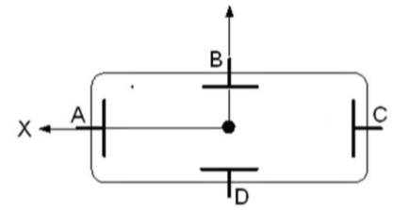
Рис.1.1 Схематическое изображение поперечного сечения ортогонального емкостного датчика положения пучка: A,B,C,D - сигнальные электроды, контурная линия - заземленная камера. Пучок движ перпендикулярно плоскости рисунка от нас.

Координаты центра тяжести пучка по горизонтали (X) и вертикали (Y), для ортогонального пикапа вычисляются по следующим формулам:
, | (1)
где $V_{A}$,$V_{B}$,$V_{C}$,$V_{D}$- значения радиосигнала, наведенного на соответствующие электроды, $K_{X}$, $K_{Y}$ - масштабные коэффициенты, связывающие напряжение со смещением, $X_{OFFSET}$, $Y_{OFFSET}$ - смещение центра пикапа по отношению к равновесной орбите пучка.
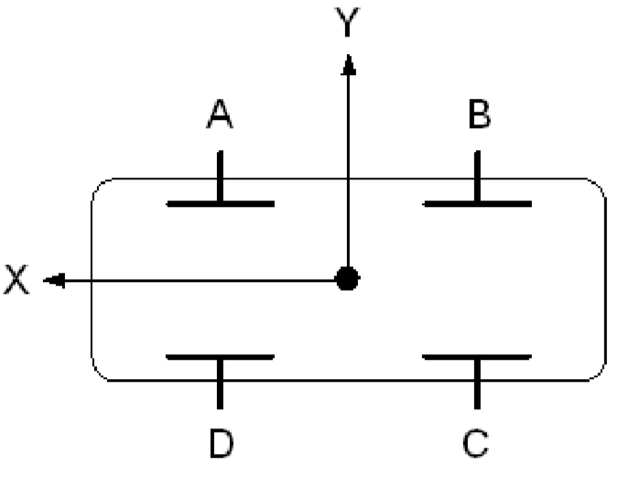
Рис.1.2 Схематическое изображение поперечного сечения диагонального емкостного датчика положения пучка: A,B,C,D - сигнальные электроды, контурная линия - заземленная камера. Пучок движ перпендикулярно плоскости рисунка от нас.

Для вычисления координат центра тяжести пучка в диагональном пикапе формулы преобразуются к следующему виду:

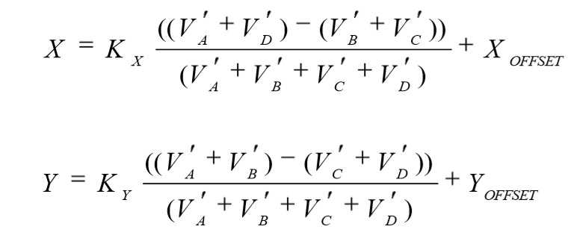. | (2)

Конструкция пикапа, используемого в Бустере Нуклотрона приведена на Рис.1.3. Он представляет собой сборку двух последовательно расположенных горизонтального и вертикального электродов, и по принципу действия относится к пикапу ортогонального типа.

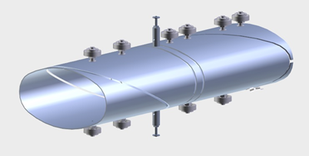
Рис.1.3, Компьютерная 3D-модель пикап-электродов, используемых в Бустере Нуклотрона [12]

В настоящее время полный комплект из 24-х пикапов изготовлен (Рис.1.4). Для каждого из пикапов на специализированном стенде измеряются масштабные коэффициенты ($K_{X}$, $K_{Y}$), необходимые для обработки результатов измерений в соответствии с формулой (1).

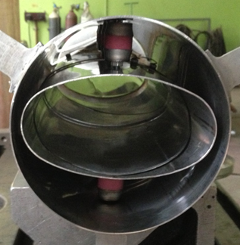
Рис.1.4 Пикап-электрод бустера, подготовленный к радиотехническим измерениям.

Смещение центра пикапа по отношению к орбите пучка ($X_{OFFSET}$, $Y_{OFFSET}$ ) будет определяться по результатам экспериментального исследования динамики пучка.
2. Процессор положения адронного пучка Libera Hadron
Процессор положения адронного пучка Libera Hadron компании Instrumentation Technologies (Рис. 1) предназначен для точных и воспроизводимых измерений положения пучка и создания систем быстрой обратной связи. Он состоит из четырех мониторов положения пучка в одном шасси.
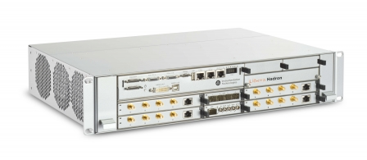
Рис. 2.1. Внешний вид устройства Libera Hadron Beam Position Processor [5].

Устройство Libera Hadron оптимизировано для работы с входными сигналами от пикапов кнопочной конструкции и конструкции типа “обувная коробка”. Сигнал от датчиков обрабатывается в цепочке, которая состоит из аналоговой части, оцифровки на быстрых АЦП и цифровой обработки сигналов.
Libera Hadron включает в себя 4 типа модулей (Рис.2.2):
- Модули процессора положения пучка (BPM module 1-4), каждый из которых включает клиентскую сторону к аппаратной части комплекса, на вход которой поступают данные с сигнальных электродов, программируемую логическую интегральную схему (FPGA), осуществляющую работу с цифровым сигналом, плату оперативной памяти (RAM). Через CTRL-коннектор можно управлять внешними предусилителями..
- Межсоединительная плата (ICB) включает в себя как аппаратное, так и программное обеспечение интерфейса для системы управления пользователя.
- Назначение модуля синхронизации (EVRX) заключается в приеме событий и распределении тактовых и триггерных сигналов по всем платам приложений внутри шасси Libera Hadron.
- Модуль Gigabit data exchange (GDX) предлагает быстрые соединения (разъемы SFP), через которые данные быстрого сбора (FA) передаются в режиме реального времени.

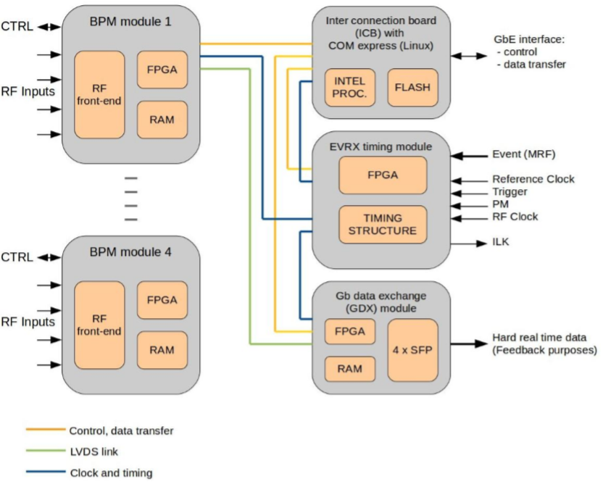
Рис 2.2 Блок-схема устройства

Структурная схема обработки данных устройством Libera Hadron приведена на Рис.2.3.

Данные по запросу в блоке процессора цифровой обработки сигнала (DSP), так и необработанные данные АЦП сохраняются в выделенных буферах в соответствии с полученными событиями запуска / остановки запуска. С этого момента данные доступны для наблюдения и последующей обработки.
Необработанные данные АЦП доступны по требованию, с указанием позиции в буфере и объема данных. Данные по группам доступны по требованию, задающему переменные интервалы времени / групп, требуемые пользователем. Этот интерфейс данных по требованию используется, например, для масштабирования.
Данные быстрого преобразования Фурье (FFT) рассчитываются для фиксированного размера и децимации окна и доступны по требованию, охватывая переменные интервалы времени / групп, требуемые пользователем, с переменной плотностью или децимацией данных, требуемых пользователем (fft), (fft_synth). Для каждого вычисления fft доступны данные (fft_peak).
Объем данных в буфере Raw ADC и буфере Bunch-by-bunch слишком велик, чтобы его можно было получить за одно обращение. Размер каждого буфера составляет 2 ГБ, или около 268 миллионов атомов необработанных данных АЦП, при этом может храниться до 67 миллионов атомов данных. Максимальный объем полученных данных (одноразовое получение) составляет ок. 10% от размера буфера. Память для сбора данных на главной плате компьютера распределяется динамически, поэтому в соответствии с активными процессами это число может изменяться.
Потоки данных: Быстрый путь данных (FA) - это непрерывный поток данных со скоростью передачи данных приблизительно 10 000 выборок в секунду. Поток данных FA также используется в качестве входа для медленного пути данных (SA), который представляет собой непрерывный поток данных со скоростью передачи данных приблизительно 10 выборок в секунду.
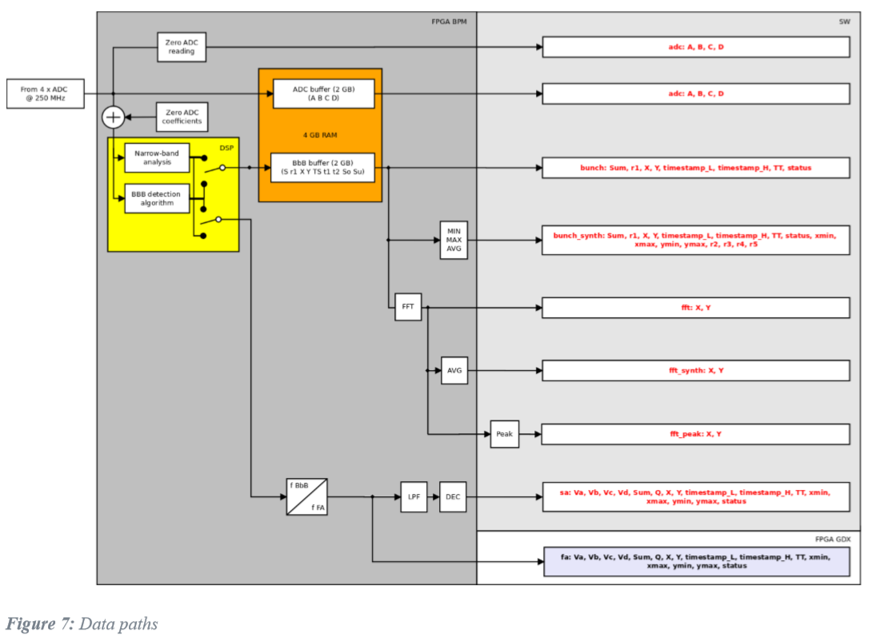
Рис 2.3 Схема распределения данных[6]
Параметры и методы, необходимые для работы с входными сигналами можно задать, как напрямую, через подключаемые дисплей и клавиатуру, так и удаленно, используя установленное на Libera Hadron программное обеспечение, в том числе Tango Device Server, разработанный для управления устройством в среде Tango Controls.

3. Средства разработки ПО в АСУ Tango
Система управления Tango (TAco Next Generation Objects) имеет множество достоинств, благодаря которым и получила широкое распространение. Среди них быстрая установка и развертка, хорошая документация, активное сообщество, удобная с точки зрения программирования структура, поддержка структурированных данных и высокая производительность [7]. Также одним из достоинств является наличие широкого набора инструментов для разработки и интеграции в систему собственного ПО.
Для разработки и тестирования Программного обеспечения системы определения положения пучка комплекса Nica использовались утилиты Pogo, Jive, ATKPanel и Astor системы Tango.
Утилита Pogo (Рис.3.1) служит для создания шаблона будущей программы. С её помощью создается класс, его описание, а также определяются атрибуты, свойства, команды и состояния, которыми устройства данного класса обладают. После генерации нам доступен шаблон класса, имеющий все заданные нами параметры и защищенные области кода, доступный для работы в любой удобной среде разработки. Что позволяет как настроить каждую из деталей класса под требуемые задачи, так и в любой момент с помощью утилиты Pogo настроить класс под новые условия, изменив структуру класса без нарушения целостности и работоспособности остальных его частей.
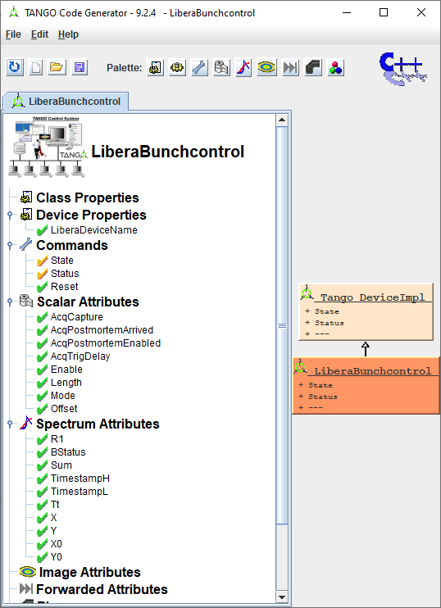
Рис 3.1 Скриншот Утилиты Pogo(Class Generator). Окно утилиты содержит панель инструментов, с помощью которых заполняется дерево со структурой класса, указатель на родительский класс и др..

Утилита Jive (Рис.3.2) служит инструментом для управления и настройки базы данных устройств, а также для редактирования их свойств.

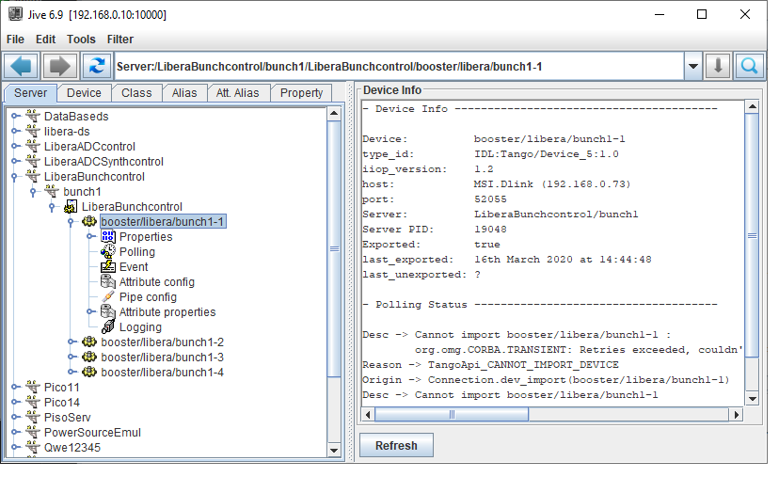
Рис.3.2 Скриншот Утилиты Jive.

Окно утилиты содержит инструменты для работы с базой данных: закладки, позволяющие ускорить навигацию по структуре базы данных (закладка Server), список зарегистрированных устройств(закладка Device). При выборе устройства в дереве на панели Device Info отображается его основные характеристики и текущий статус.
Утилита ATKPanel (Рис.3.3) - основной интерфейс для управление устройством в базе данных, который поддерживает большинство функций и типов данных Tango. С помощью утилиты можно выполнять команды, тестировать устройства, просматривать и устанавливать значения атрибутов, а также получать доступ к данным диагностики.
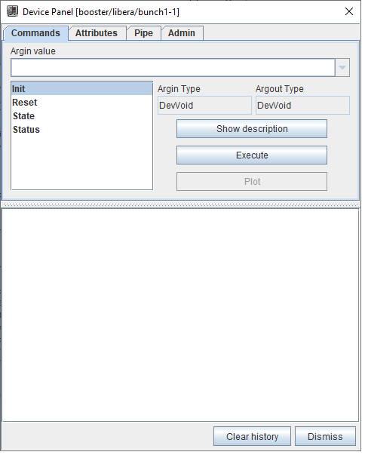
Рис.3.3 Скриншот окна утилиты ATKPanel. Панель содержит 4 закладки, позволяющие как работать с устройством: отправлять ему команды, запрашивать и устанавливать значения атрибутов, настроить автоматические сеансы связи.

Утилита Astor (Рис.3.4) - Графический клиент, соединенный со всеми серверами, и позволяющий:
- отобразить статус системы управления или её компонентов с помощью цветных иконок;
- выполнить действие с компонентами (запустить, остановить, протестировать, настроить, отобразить информацию и т.д.);
- выполнить диагностику компонентов;
- выполнить глобальный анализ большого числа контейнеров или базы данных.
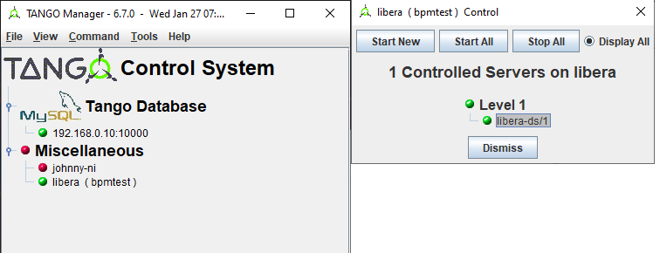
Рис.3.4 Скриншот окна утилиты Astor (слева) и её подменю запуска (справа).

4. Программное обеспечение для системы определения положения пучка
Разработка программного обеспечения для интеграции устройств в систему управления включает в себя следующие этапы:
- Тестирование устройства;
- Регистрация и подключение устройства к системе Tango
- Написание классов для управления модулями устройства
- Создание стенда для тестирования и отладки.

4.1 Тестирование Libera Hadron
Для имитации сигнала с сигнальных электродов пикапа использовался генератор сигналов Keysight Trueform 33600A(Рис.4.1 слева). На выходе генератора подавался сигнал трапецеидальной формы с амплитудой не превышающей 3 В (техническое ограничение по амплитуде входного сигнала Libera) с длительностью импульса примерно 0,5 мкс (ожидаемая длительность сигнала пучка от пикапа бустера), частотой повторения 1 МГц. Параметры сигнала контролировались Цифровым запоминающим осциллографом АКИП-76402С (Рис.4.1. справа).Пример Выходного сигнала приведен на Рис.4.2..
Сигналы с двух выходов генератора сигналов подавались последовательно на входы всех блоков устройства Libera(Рис.4.3.) совместно с сигналом синхроимпульса.

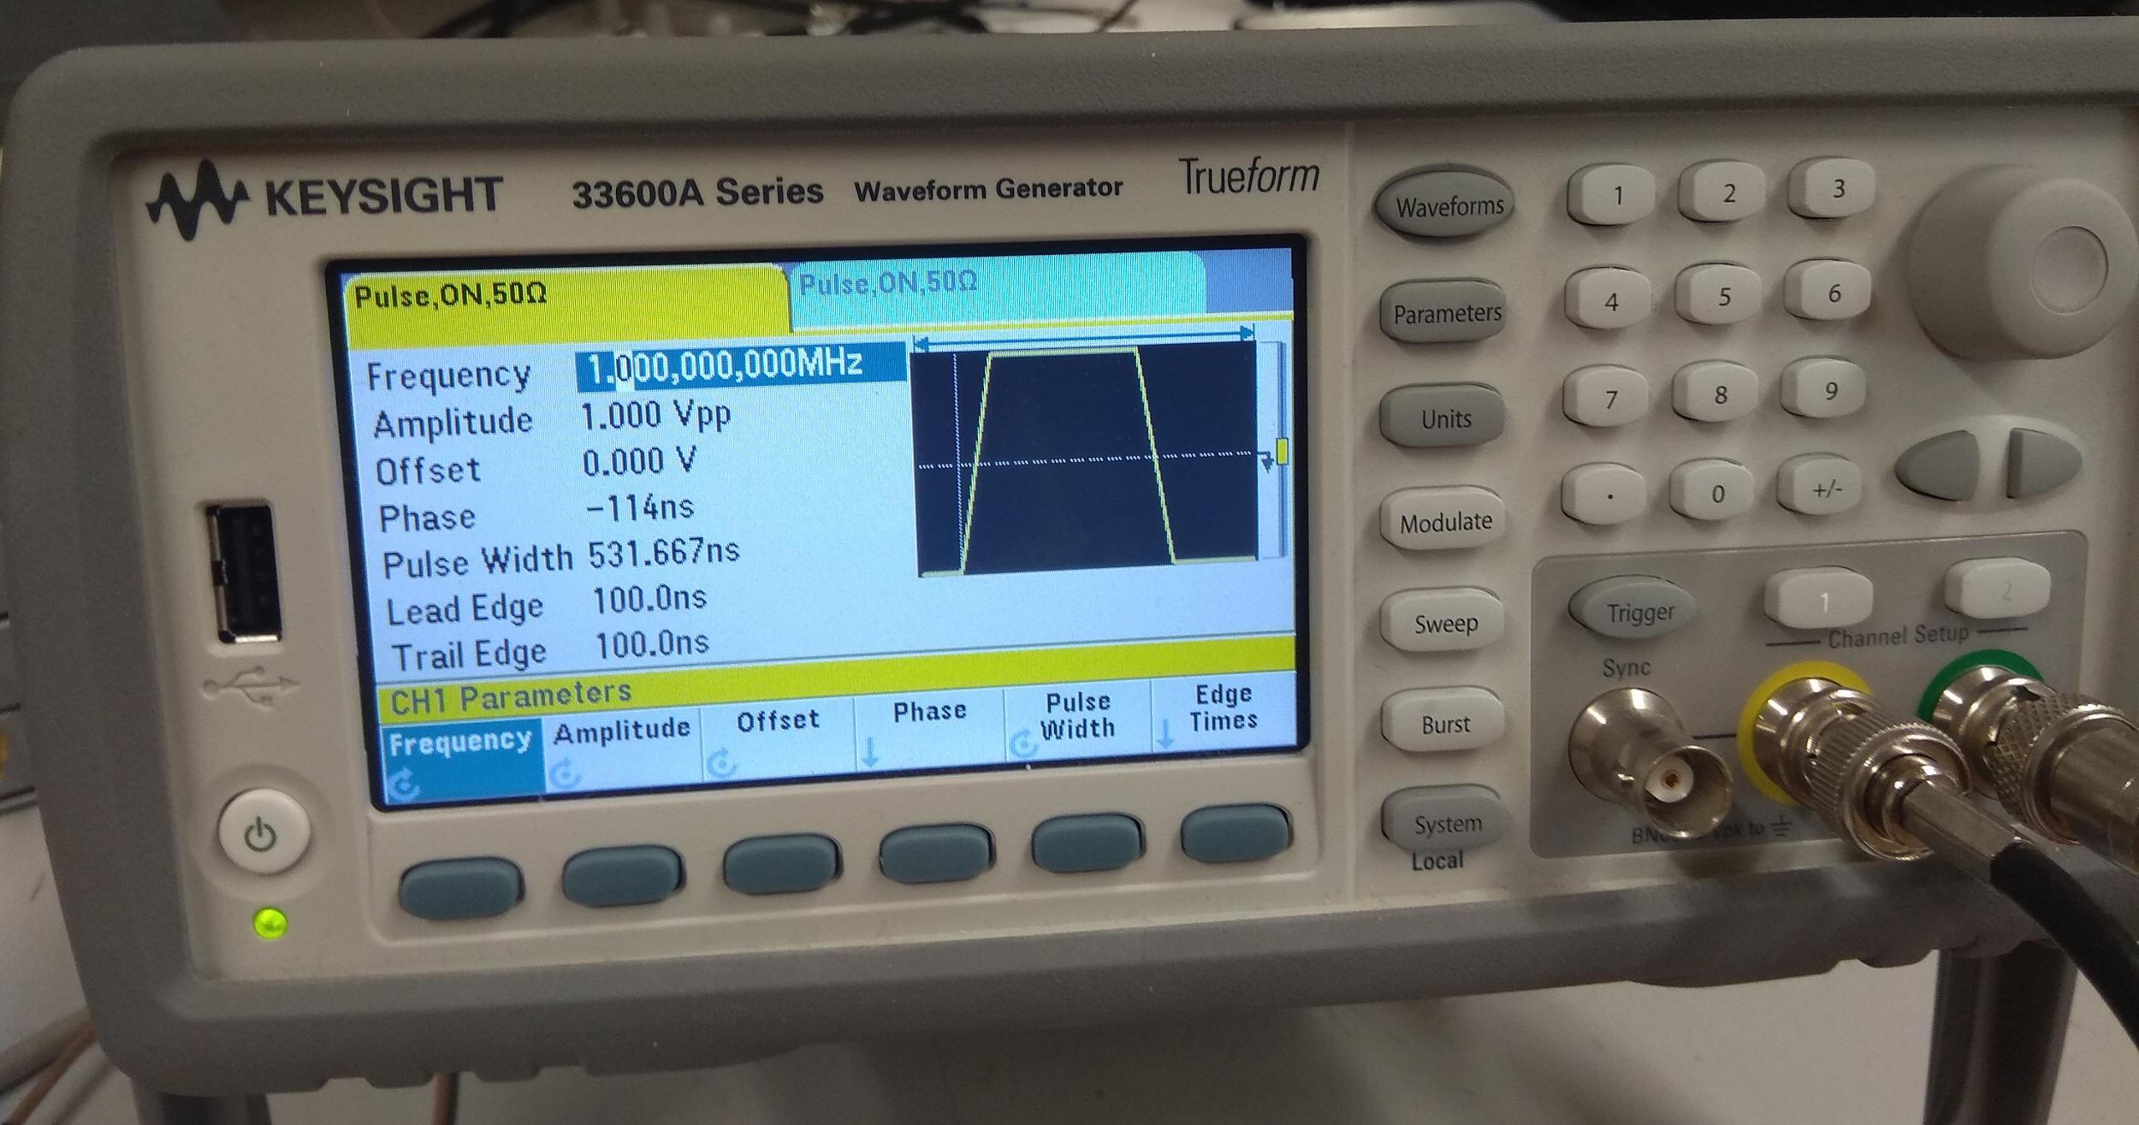 | 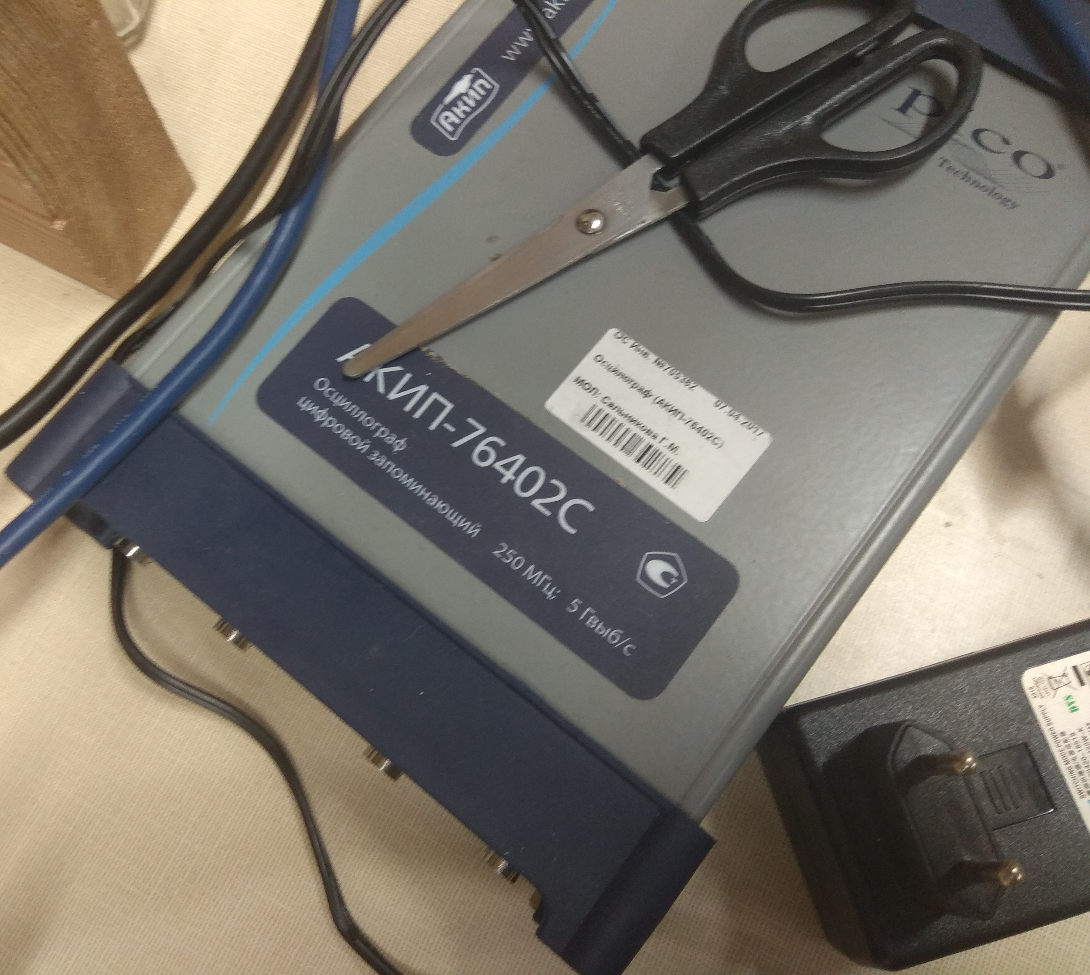
Рис.4.1. Генератор сигналов Keysight Trueform 33600A(слева) и Цифрового запоминающего осциллографа АКИП-76402С (справа).

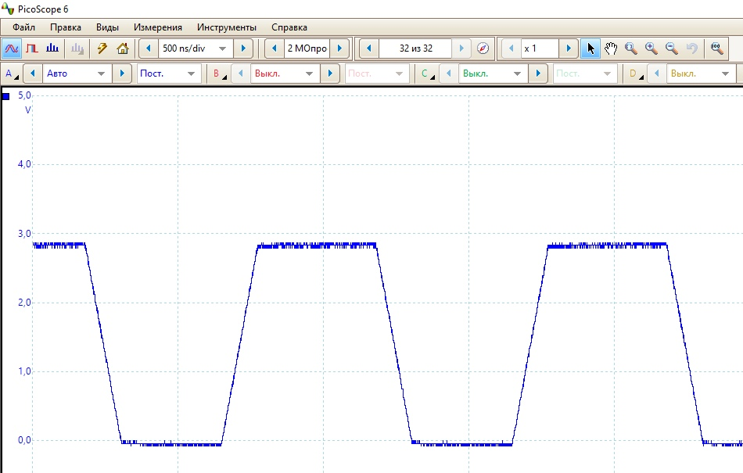
Рис.4.2. Пример выходного сигнала. Цена деления по шкале времени 0,5 мкс.

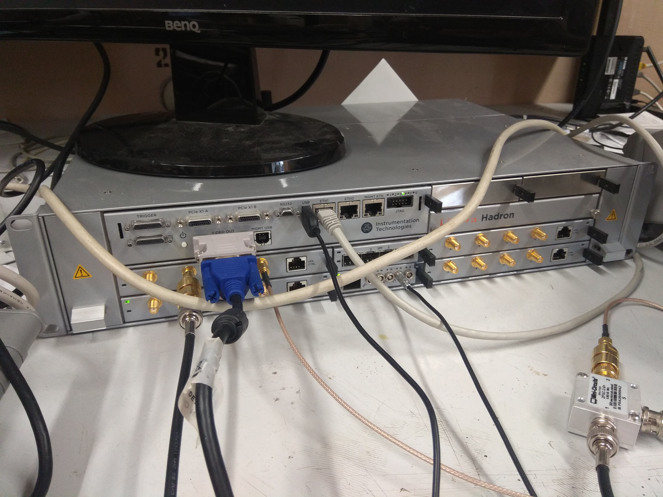
Рис. 4.3. Устройство Libera Hadron с подключённым генератором сигнала, дисплеем, устройством ввода(клавиатурой), сетевым кабелем.

С помощью внутренних команд устройства проводился опрос выходных сигналов АЦП, соответствующего модуля. На Рис.4.4. приведена результаты опроса в случае, когда сигналы генератора поданы на входы B и D соответствующего модуля. Строки соответствуют разным моментам времени измерения. Сигналы с выходов A и C соответствуют уровню шума. Флуктуации сигналов с выходов B и D соответствуют стабильности плоской вершины импульса генератора.

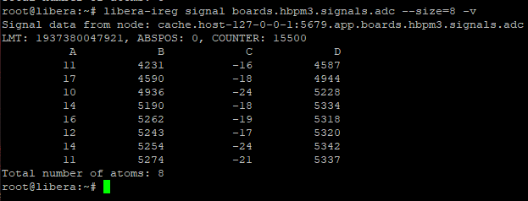
Рис. 4.4. Скриншот вывода команды signal.adc, выводящей данные из буфера, поступающие с выхода каналов АЦП.

Кроме того, проводилось тестирование обработки сигналов в соответствии с формулами (2). На Рис.4.4. приведен пример вывода: в колонке Sum приведена интенсивность в относительных единицах, в колонках X и Y - координаты центра тяжести пучка в нанометрах.
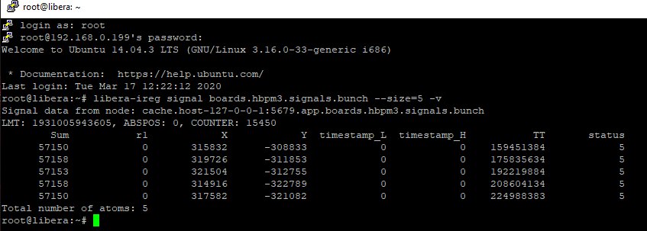
Рис. 4.4. Скриншот вывода команды signal.bunch.

4.2 Регистрация и подключение Libera Hadron к Tango
Для подключения Libera Hadron к Tango на промышленном компьютере National Instruments Ni Pxie-1075 (Рис.4.5.) запускается Tango-сервер, на устройстве Libera Hadron запускается утилита Tango Starter. В дополнение используется персональный компьютер для настройки взаимодействия между устройствами.
В файле настроек утилиты Tango Starter прописывается адрес Tango-сервера, после чего в базе данных Tango регистрируется модуль устройства Libera Hadron (пикап-электрод). После чего с помощью утилиты Astor настраивается автоматический запуск утилиты Tango Starter. В результате базе данных автоматически становятся доступны для редактирования и работы все атрибуты и внутренние методы устройства. Для начала работы с устройством через базу данных требуется выставить номер пикапа и значения по-умолчанию для таких атрибутов как: тип пикапа, режим приема данных.
Поскольку устройство Libera Hadron представляет собой технически сложный универсальный прибор с более чем 1500 атрибутов, для большей надёжности и быстродействия в получении данных с пикапа требуются отдельные Tango-устройства, представляющие собой автономные функции, дублирующие аналогичные в устройстве Libera Hadron.

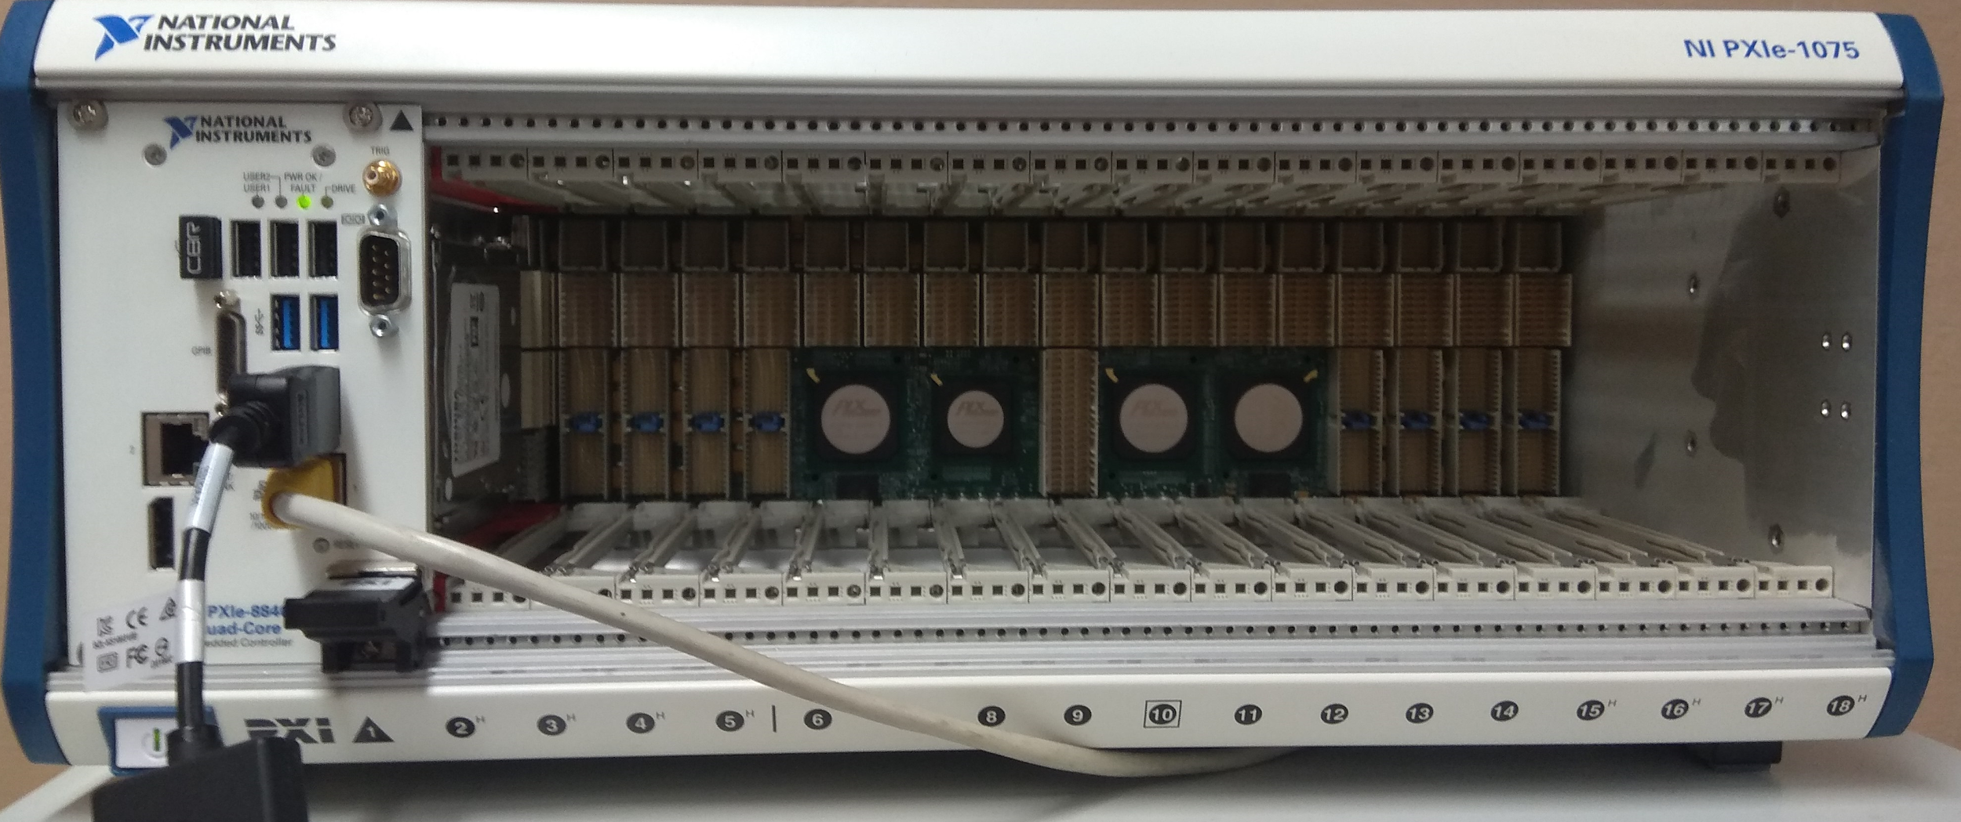
Рис.4.5., Промышленный компьютер National Instruments Ni Pxie-1075, используемый для запуска Tango-сервера.

4.3. Описание созданных классов устройств
Создание Tango-устройства подразумевает написание соответствующего класса устройств.
В рамках данной работы было созданы Tango-устройства, дублирующие методы signal.adc и signal.bunch устройства Libera Hadron.
Для этого с помощью утилиты Pogo была задана структура класса устройств, их атрибуты и внутренние методы, после чего на C++ был написан и скомпилирован в виде исполняемого приложения код устройства.
В качестве примера на Рис.4.6. приведен фрагмент кода, выполняющий считывание данных с выхода АЦП сигнального электрода B:
-строка “Tango::DeviceProxy device(liberaDeviceName);” - определение устройства, с связь с которым мы хотим настроить;
-строка ”adcB.clear();” - очистка параметра;
-строка “Tango::DeviceAttribute att_reply;” - объявление промежуточного атрибута, выступающего в роли “пересадочной станции” для данных, содержащихся в параметре;
-строка “att_reply = device.read_attribute("AdcB");” - чтение и запись данных из атрибута устройства, связь с которым настроена, в “пересадочную станцию”;
-строка “att_reply >> adcB;” - извлечение данных со “станции” в нужный нам атрибут;
-строка ”attr.set_value(adcB.data(), adcB.size(), 0, false);” - запись значения в нужный нам параметр.

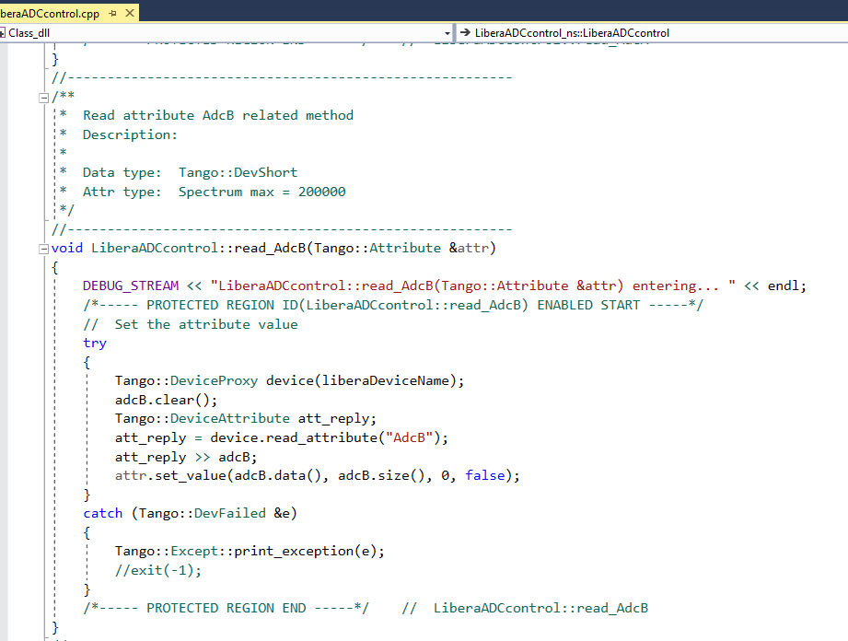
Рис.4.6. Фрагмент кода устройства LiberaADCcontrol.

С помощью утилиты Jive созданные устройства были зарегистрированы в базе данных, после чего запущены в режиме отладки с помощью утилиты ATKPanel (Рис.4.7.).
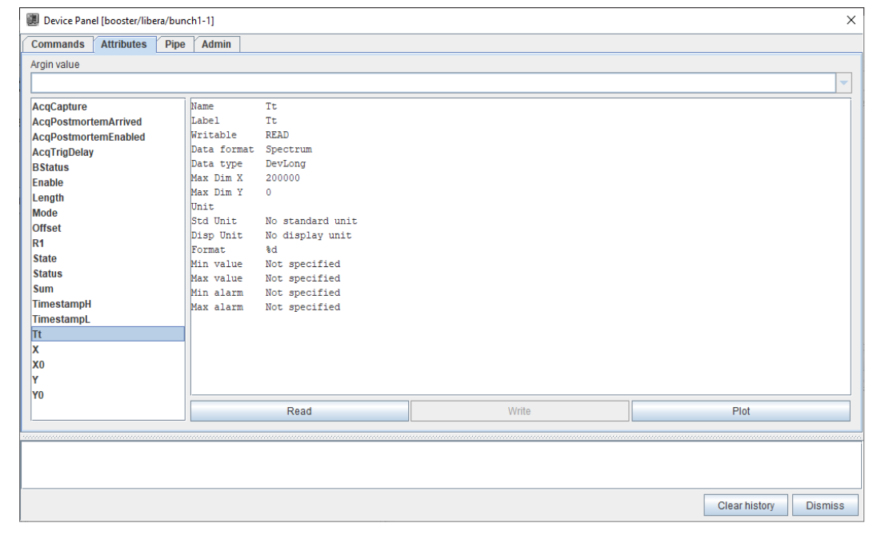
Рис.4.7. Скриншот утилиты ATKPanel, в которой запущено устройство LiberaBunchControl.

4.4. Методика тестирования и отладки разработанного ПО
Для тестирования и отладки написанных устройств использовалась утилиты Jive и ATKPanel, с помощью которых одновременно запускались пикап Libera Hadron и созданные устройства. После чего в режиме реального времени проводилась проверка корректности как чтения, так и записи атрибутов пикапа Libera Hadron. На Рис.4.8 приведен пример чтения атрибута BunchSum устройства Libera Hadron.

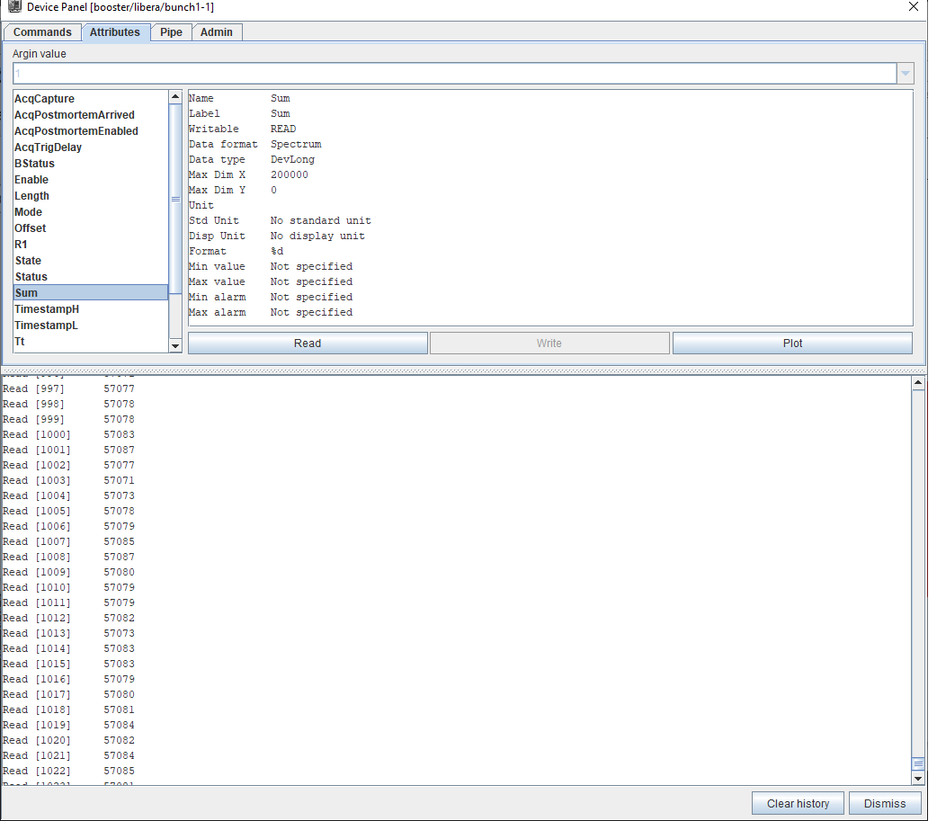
Рис.4.8. Скриншот утилиты ATKPanel запущенного устройства LiberaBunchControl с результатами чтения параметра BunchSum устройства Libera Hadron.

В результате отладки достигнута корректность работы созданных устройств, что является базой для работы с другими модулями системы определения положения пучка комплекса NICA.

Выводы
В ходе выполнения работы были изучены:
- устройства, применяемые в качестве мониторов положения пучка в ионных синхротронах;
- устройство Libera Hadron, его спецификация, а также внутренние команды управления и настройки;
- система управления Tango Controls в объеме, необходимом для интеграции устройства Libera Hadron;
- алгоритм написания приложения для Tango Controls с использованием встроенных утилит.
В результате выполнения:
- С помощью генератора импульсов Keysight Trueform 33600A, цифрового запоминающего осциллографа АКИП-76402С, настроено управление устройством Libera Hadron с использованием внутреннего программного обеспечения;
- На языке программирования С++ написано 2 класса, необходимые для работы с внутренними модулями устройства Libera Hadron через систему управления Tango Controls;
- Написанные классы интегрированы в систему управления Tango Controls и протестированы и отлажены на стенде, включающем в себя генератора импульсов Keysight Trueform 33600A, промышленный компьютер National Instruments Ni Pxie-1075 с запущенным Tango сервером, персональный компьютер для централизованного управления частями стенда.

Заключение
В результате выполнения данной работы разработано, протестировано и отлажено программное обеспечение для управления устройством Libera Hadron через систему Tango Controls. Созданное программное обеспечение планируется использовать в качестве одного из модулей системы контроля положения пучков в Бустере Нуклотрона.

Список литературы
- Сайт проекта NICA, https://nica.jinr.ru/ru/
- V.D.Kekelidze, A.D.Kovalenko, R.Lednicky, V.A. Matveev, I.N.Meshkov, A.S.Sorin, G.V.Trubnikov, Project NICA at JINR, Nuclear Physics A, ISSN:0375-9474, eISSN:1873-1554, Изд:Elsevier B.V. 2013 том 904-905
- Смалюк В.В., Диагностика пучков заряженных частиц в ускорителях / Под ред. чл.-корр. РАН Н.С.Диканского. Новосибирск: Параллель, 2009. 294 с.
ISBN 978-5-98901-063-9
- Michiko G. Minty, Frank Zimmermann, Beam Techniques – Beam Control and Manipulation, Lectures given at the US Particle Accelerator School, University of Chicago and Argonne National Laboratory, June 14–25, 1999
- Официальный сайт производителя устройства, https://www.i-tech.si/products/libera-hadron/
- Libera Hadron beam position processor user manual, https://www.i-tech.si/products/libera-hadron/
- Официальный сайт проекта Tango, https://www.tango-controls.org/
- Документация проекта Tango, https://tango-controls.readthedocs.io/en/latest/contents.html
- Материалы для разработчиков, https://tango-controls.github.io/cppTango-docs/index.html
- В. Андреев, В. Волков, Е. Горбачёв, А. Кириченко, Д. Монахов, С. Романов, Г. Седых, Т. Рукояткина, Развитие комплексной системы контроля Нуклотрона и ускорителей NICA, In proceedings of “NICA accelerating complex: problems and solutions — 2014”, Sozopol, Bulgaria
- E. V. Gorbachev, V. A. Andreev, A. E. Kirichenko, D. V. Monakhov, S. V. Romanov, T. V. Rukoyatkina, G. S. Sedykh, V. I. Volkov, The Nuclotron and Nica control system development status., Physics of Particles and Nuclei Letters, ISSN:1547-4771, eISSN:1531-8567, Изд:MAIK Nauka/Interperiodica distributed exclusively by Springer Science+Business Media LLC. 2016 том 13 журнал 5,
- Андреев В.А., Волков В.И., Горбачев Е.В., Елкин В.Г., Исадов В.А., Кириченко А.Е., Монахов Д.В., Назлев Х.П., Романов С.В., Рукояткина Т.В., Седых Г.С.,
Система управления и диагностики пучка Бустера NICA, Письма в ЭЧАЯ, ISSN:1814-5957, eISSN:1814-5973, Изд:ОИЯИ Передано в печать

